数学课堂导入有效性的思考
——谈“勾股定理”的三次导入设计

无锡外国语学校 王莉璠

阿基米德说过：“给我一个支点，我可以撬起地球。”在数学课堂中，良好正确的切入点，就像撬起地球的支点一样，是整个课堂教学的基础。 课堂刚开始时，学生的思想比较松懈，注意力尚不够集中，如果我们的课堂导入方法巧妙而又恰当，就能够吸引学生的注意力，激发他们的求知欲望，让学生愉快地走进课堂，积极地获取数学知识，从而提高课堂教学的有效性。本文试以华师版八年级（上）第十四章第一节内容“勾股定理”为例，谈谈笔者课堂导入设计的三次教学体会。
导入设计1
教师：有一天，某楼房三楼失火，消防队员赶来救火。 了解到每层楼高3米，消防队员取来6.5米长的云梯，如果梯子底部离墙基的距离2.5米，请问消防队员能否进入三楼灭火，我们如何判断？
学生1：计算此时所需云梯长度，若小于6.5米就能进入灭火。
教师：看来计算所需云梯长度是关键，同学们能否根据实际要求，先画出所需云梯长度的示意图呢？
学生2（板演）：如图1，所需云梯长度是的斜边的长度。
教师：不错！结合实际要求，的两条直角边长度也已明确，分别是多少？
学生3：梯子底部离墙基的距离2.5米，因此，三楼失火每层楼高3米，因此。
学生4：不对，三楼失火，距离地面是两层的楼高，因此，。
教师：同学们同意谁的观点？
学生（思考片刻）：学生4的观点正确。
教师：看来大家想明白了。此刻我们的任务就是来研究一个直角三角形中，如果知道两直角边长度，如何计算斜边长度呢？这就是我们今天所要学习的内容，一个非常重要的定理——“勾股定理”。
评析与反思：本次导入设计主要以学生熟悉的生活情境作为教学活动的切入点，使学生对问题产生兴趣。让学生主动去分析，发现，亲身体验，产生学习“勾股定理”的主观愿望。 但细细想来，“救火”这样的导入，不过是打着“生活”的幌子，为追求课堂教学的新奇而人为地进行设计，它是教师牵着学生的鼻子，顺着教师原先设计好的思路展开教学活动。新课程标准提倡“从学生已有的生活经验出发，创设有助于学生自主学习的、有意义的生活情境。”这样的导入在学生产生学习愿望时，突然嘎然而止，对于学生自主探究作用不大。
基于上述思考，笔者参考苏科版教材对本课的导入进行了较大的修改。
导入设计2
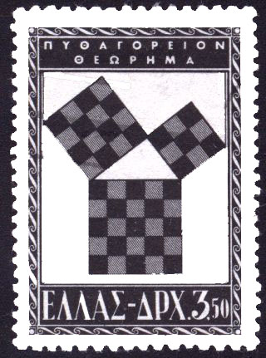
教师：请同学们欣赏一枚1955年希腊曾经发行的纪念邮票（图2）。 大家看到了什么？
图2
学生1：有大中小三个棋盘。
学生2：三个棋盘围成一个直角三角形。
学生3：小棋盘由9个小方格组成，中棋盘由16个小方格组成，大棋盘25个小方格组成。
教师：大家看得很仔细。 如果每个小方格面积为1，那么大中小棋盘三者面积有无特殊的关系呢？
学生2(思考片刻)：，小棋盘与中棋盘面积之和等于大棋盘面积。
教师：同学们的洞察力真敏锐！ 这枚小小邮票中的三个棋盘即将为我们揭示一个非常著名的数学定理，今天我们就一起来学习——“勾股定理”。
评析与反思：本次导入设计首先展示一枚纪念邮票，抓住学生眼球。 随后通过学生的观察、猜想、提高学生兴趣， 对“勾股定理”的学习产生好奇心理。 同时也为下一环节利用方格纸中围成直角三角形的三个正方形面积探究发现“勾股定理”作好铺垫。 有助于培养学生发现归纳的能力，有助于促进学生知识的形成与发展，但经过仔细推敲，这样的导入设计仍有以下三点不足：
（1）仍然存在着强制引导的因素。 比如学生的每一个学习活动都是教师事先设计好的，而不是因为学生的学习需要才开展的。
（2）虽然利用了教材资源，但为何要研究形状如此的棋盘，却没有交待，学生有些茫然，只是被动接受。
（3）导入中的棋盘与探究环节中出现的方格纸中的正方形（图3）衔接稍显生硬，不够自然。
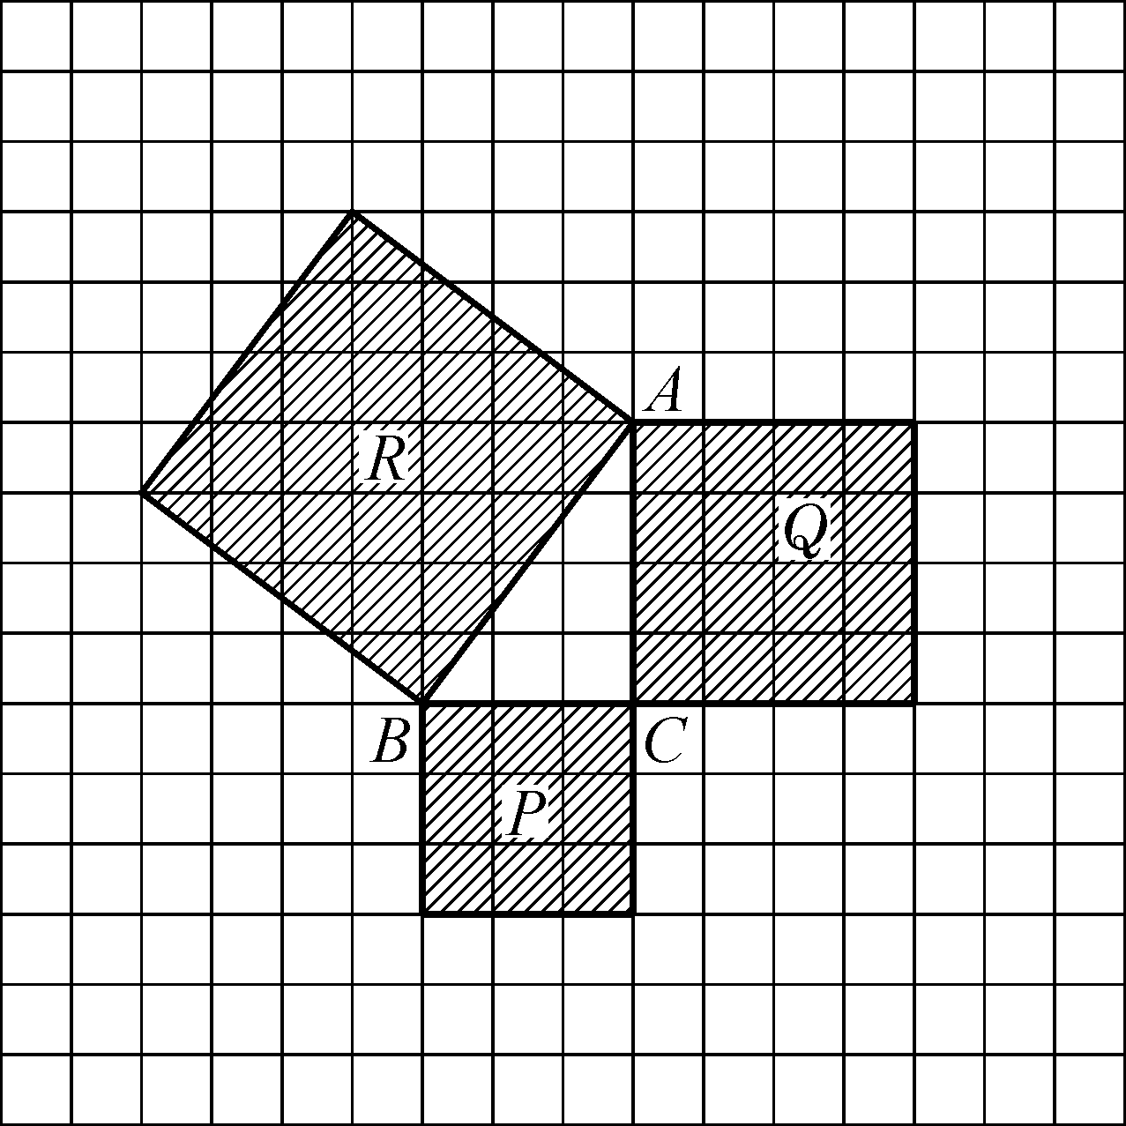
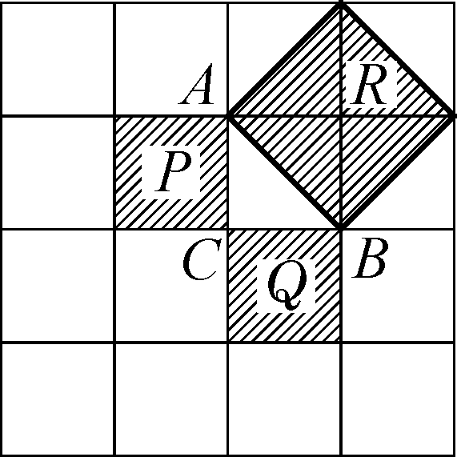

图3
恰逢市公开课课题正是“勾股定理”本节内容，经过听课学习比较，对“勾股定理”的课堂导入设计，笔者又作了进一步地完善。
导入设计3
教师：同学们，这是一枚1955年由希腊发行的纪念邮票。 别小看邮票中的三块棋盘，它的背后有一段动人的故事，想听吗？
学生（兴奋地）：想！
教师：2000多年前，古希腊有一位非常著名的数学家——毕达哥拉斯。 有一天毕达哥拉斯应邀参加一位富有政要的参会。 这位主人的餐厅十分豪华，地面铺着美丽的正方形大理石砖。 由于大餐迟迟不上桌，饥肠辘辘的贵宾们颇有怨言；但善于观察和理解的数学家凝视着脚下这些排列规则、美丽的正方形地砖（图4），却有了意想不到的发现！原来，他选了一块磁砖以它的对角线 AB为边画一个正方形（图5）。 同学们，你知道他发现了什么？
图4
图5

学生1：三个正方形围成直角三角形。
学生2：两个小正方形面积相等，大正方形面积是小正方形面积的两倍。
学生3：两个小正方形面积之和等于大正方形面积。
教师：同学们得到很多猜想，到底对不对呢？
学生4：如果三个正方形围成的直角三角形不是等腰直角三角形，那学生2的结论就不对，学生3的结论依然成立。
教师：你是怎么发现的？
学生4：我是观察邮票中的三个正方形面积：得到的结论。
教师（赞许地）：同学们观察很仔细！这张小小的邮票揭示着一个非常著名的数学定理，今天我们就一起来一探究竟！
评析与反思：本次的导入设计是在第二次的导入设计基础上的修改。
（1）本次设计渗透勾股定理的数学史，体现人文关怀。 让学生亲历从现实世界抽象出几何模型的过程，把学生放到了主体地位。
（2）本次设计添加了“毕达哥拉斯的小故事”这个环节，随后以开放式的问题形式，让学生观察，猜想。 这样提供了更多的生成资源，此时教师只要顺着学生的思维进行设计，顺着数学知识的发展进行教学，捕捉学生学习中的信息，把握时机，恰到好处地加以点拨、调控，引导学生关注问题的关键所在。 这样的合情合理的设计避免学生对数学产生畏难情绪，让学生亲近数学，使学生对学习数学有良好的情感和积极的态度，使不同层次的学生得到不同发展。
（3）本次导入设计兼顾课堂的探究环节。 在学生提出发现以后，很自然引入网格中更一般的情况（图6）。 对于学生的发现1，也可以自然地引导学生思考对于非直角三角形，勾股定理是否还会成立，教师通过几何画板加以验证。
图6
（4）通过师生互动，生生互动中体验数学源于生活也服务于生活，亲生感受学习勾股定理的重要性和必要性，有效激发学生学习的积极性，培养学生的创新精神和探究能力，实现课堂教学以人为本的育人目标。
结束语
裴光亚先生曾说过：“教育价值是教学设计的灵魂。”诚然，要进行有效教学，首先需要教师有良好的教学设计能力，环环相扣，引人入胜。 我的三次导入设计可能还不完善，甚至可能还很幼稚。 但是我却切实体会到，情境的创设既要源于生活又要高于生活。 教师言简意赅，让学生充分参与；形式灵活多变，让学生探索创新。 恰当的导入会使整堂课清晰流畅，一气呵成，课堂教学更有实效。

